整数类型 —— byte、short、int、long,

浮点类型 —— float、double

字符类型 —— char

布尔类型 —— boolean

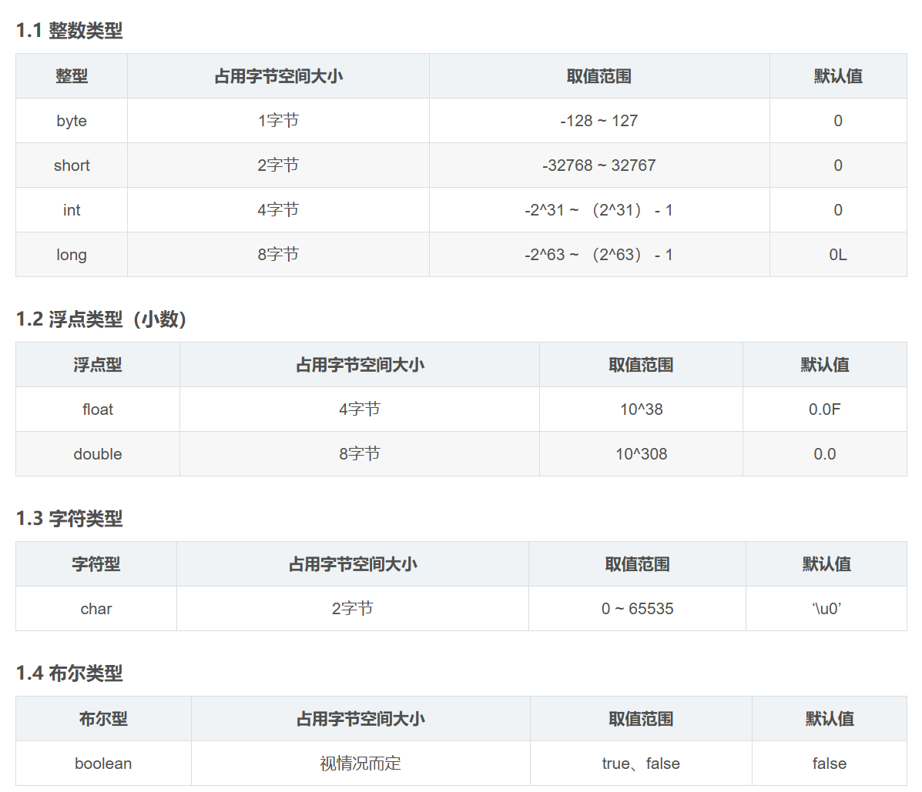

**1 自动**[类型转换](https://so.csdn.net/so/search?q=%E7%B1%BB%E5%9E%8B%E8%BD%AC%E6%8D%A2&spm=1001.2101.3001.7020" \t "_blank)**（隐式）**

（1）代码不需要特殊处理，自动完成转换；

（2）数据范围从小到大。

**数据类型范围从小到大：**

byte、short、char --> int --> long --> float --> double，其中byte、short、char在运算时自动提升为int。

## 2 强制类型转换（显式）

（1）代码需要进行特殊的格式处理，不能自动完成；

（2）数据范围从大到小；

（3）格式：范围小的类型 范围小的变量名 = （范围小的类型）范围大的数据。

#### 隐式转换支持的基本类型：

* byte → short → int → long → float → double
* char → int

#### 强制转换常见的类型：

* double → float
* long → int
* int → short
* float → byte

🔴类型转换中的注意事项

类型安全性： 隐式转换通常是安全的，不会丢失数据，而强制转换则需要开发者确认目标类型足够大或不会导致意外数据丢失。

数据丢失风险： 强制转换时，可能会丢失小数部分或者数据超出范围，开发者需要特别小心。

类型不兼容： 并非所有类型都可以相互转换，比如 boolean 不能转换为 int。

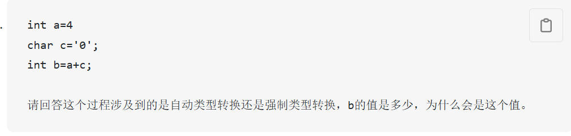

自动类型转换；b=52，数字0在ASCII的码值是48，char类型的值转化为int时，Java会将该字符对应的Unicode码值转换为十进制整数

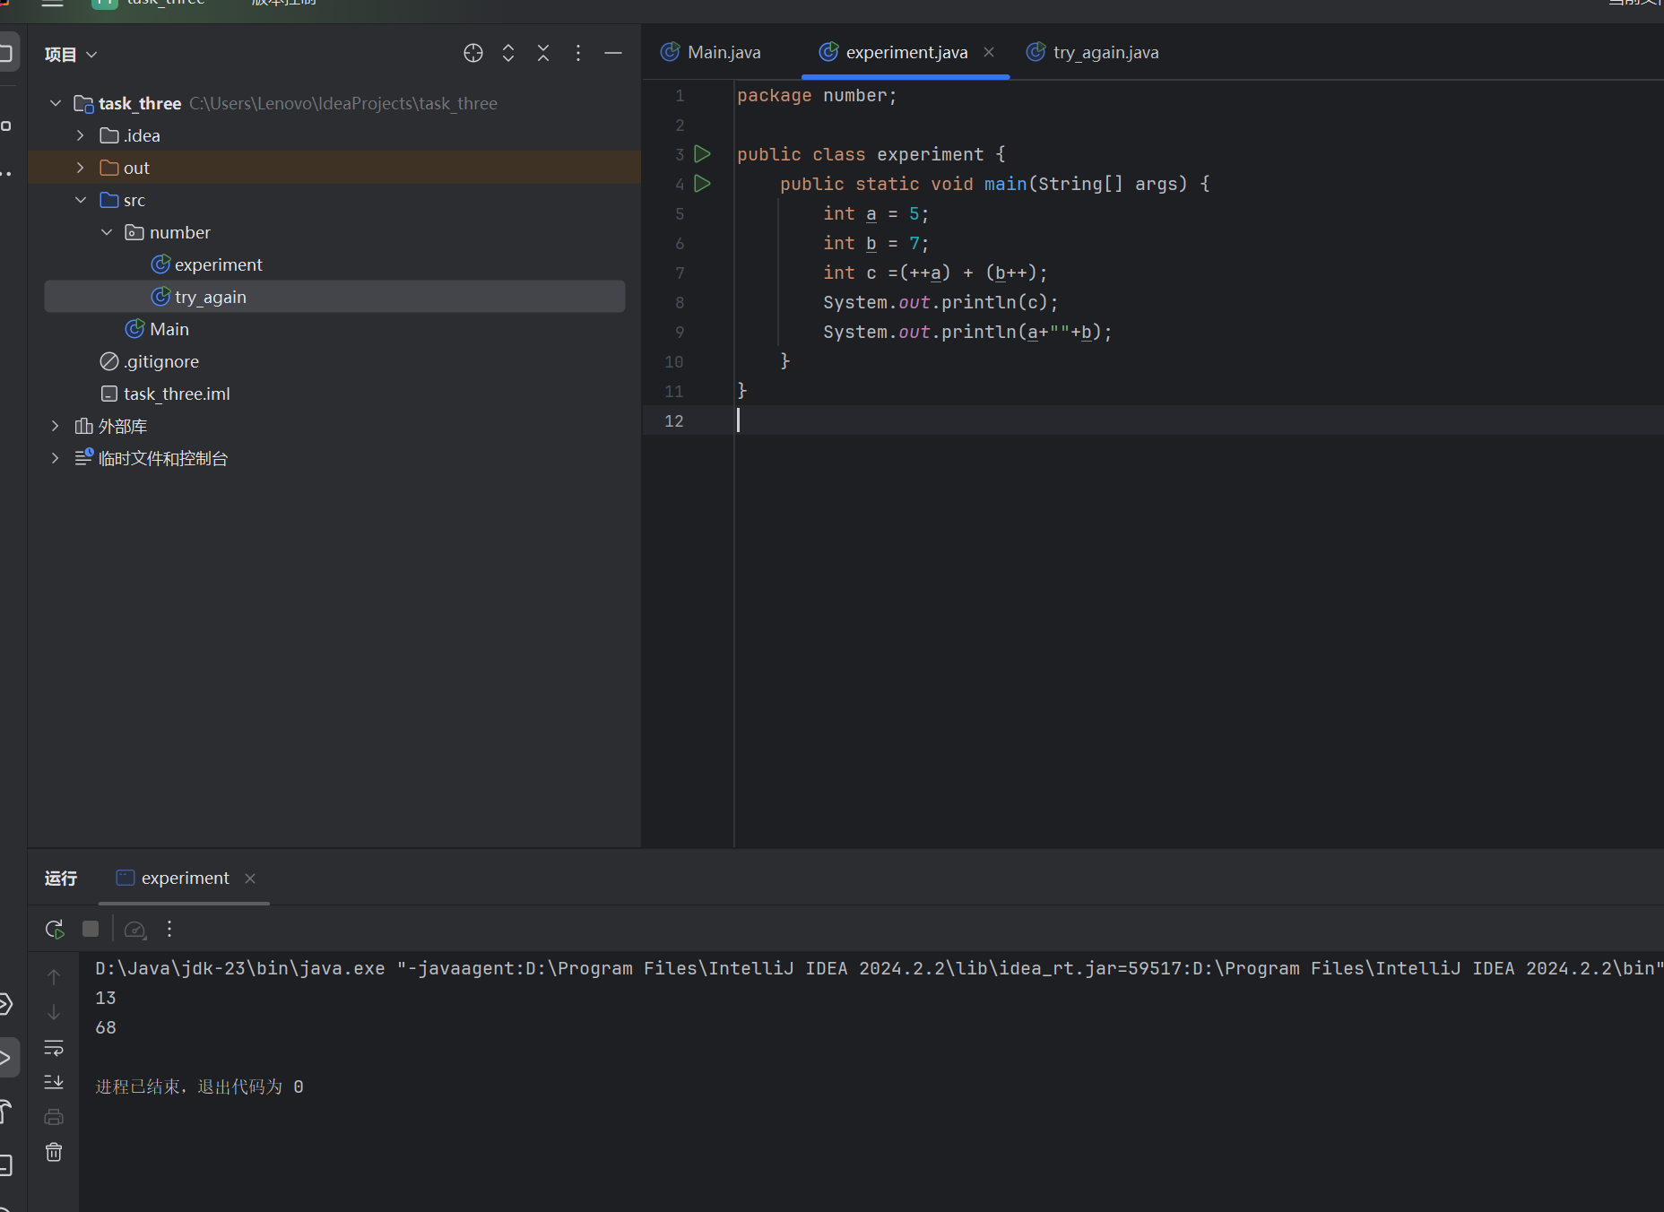a自增等于6（b++）等于7，相加得到c=13

““”拼接，后a+等于6与b自增得到8拼接得到68